Расписание внеурочной деятельности 1-Б класса
Понедельник | Среда | Пятница
«Здоровейка» | «Английский язык»  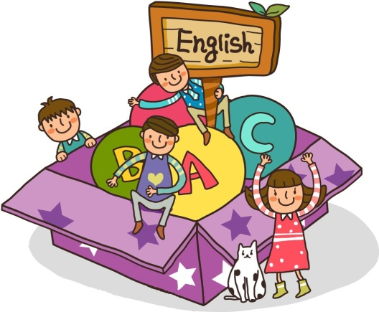 | «Тропинка к своему Я»

